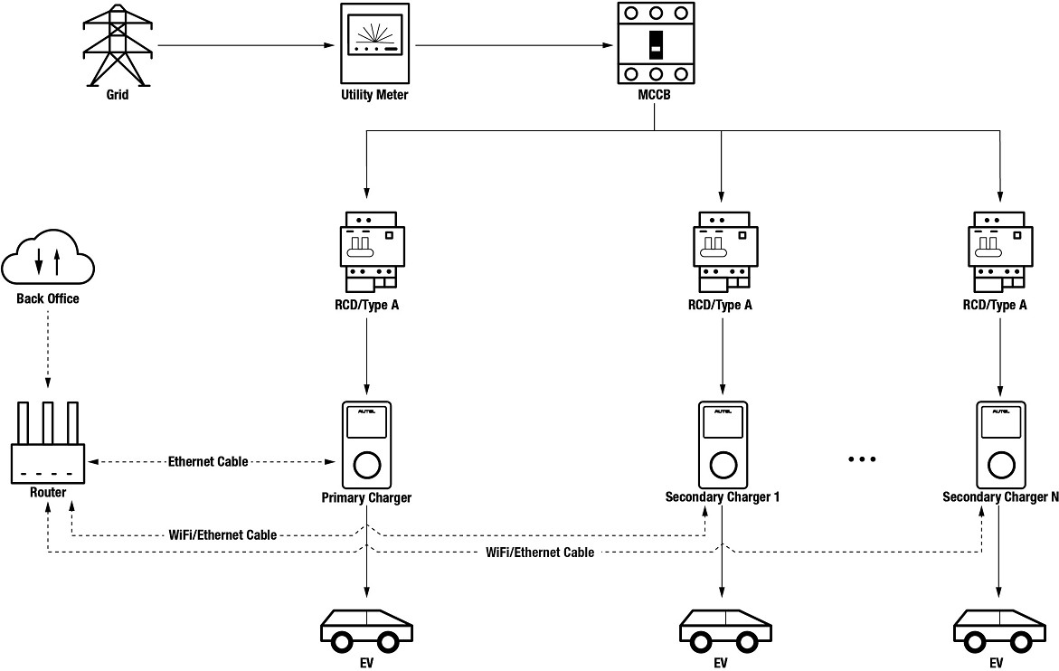***Figure 2-1 System Diagram (DLB Mode)***

|  |  |
| --- | --- |
| Grid | Réseau |
| Utility Meter | Compteur utilitaire |
| MCCB | MCCB |
| RCD/Type A | RCD/Type A |
| Back Office | Bureau de l'arrière |
| Router | Routeur |
| Ethernet Cable | Câble Ethernet |
| Primary Charger | Borne de recharge primaire |
| WiFi/Ethernet Cable | WiFi/Câble Ethernet |
| Secondary Charger 1 | Borne de recharge secondaire 1 |
| Secondary Charger N | Borne de recharge secondaire N |
| EV | VE |

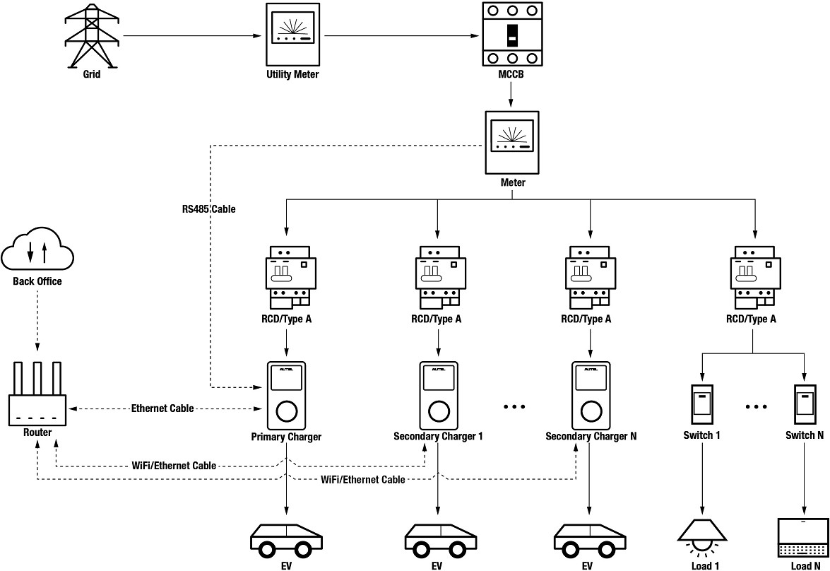

***Figure 2-2 System Diagram (ALM Mode)***

|  |  |
| --- | --- |
| Grid | Réseau |
| Utility Meter | Compteur utilitaire |
| MCCB | MCCB |
| Meter | Compteur |
| RS485 Cable | Câble RS485 |
| RCD/Type A | RCD/Type A |
| Back Office | Bureau de l'arrière |
| Router | Routeur |
| Ethernet Cable | Câble Ethernet |
| Primary Charger | Borne de recharge primaire |
| WiFi/Ethernet Cable | WiFi/Câble Ethernet |
| Secondary Charger 1 | Borne de recharge secondaire 1 |
| Secondary Charger N | Borne de recharge secondaire N |
| Switch 1 | Commutateur 1 |
| Switch N | Commutateur N |
| EV | VE |
| Load 1 | Charge 1 |
| Load N | Charge N |

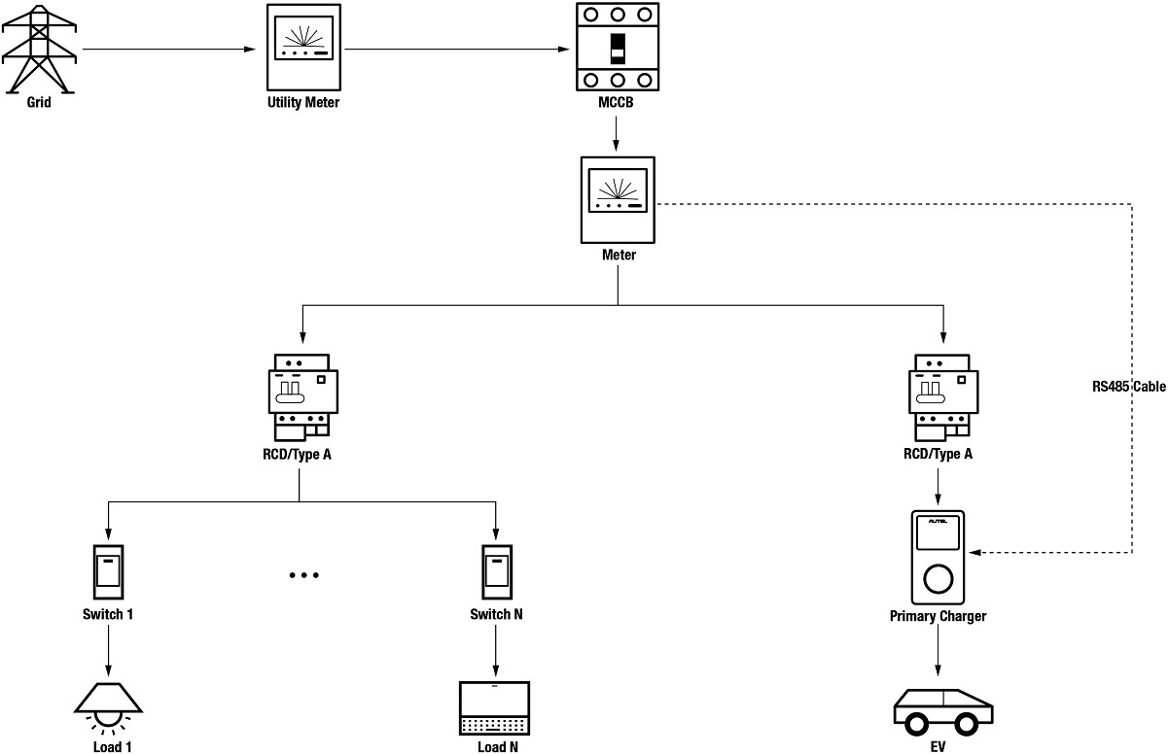***Figure 2-3 System Diagram (Boost Mode)***

|  |  |
| --- | --- |
| Grid | Réseau |
| Utility Meter | Compteur utilitaire |
| MCCB | MCCB |
| Meter | Compteur |
| RS485 Cable | Câble RS485 |
| RCD/Type A | RCD/Type A |
| Primary Charger | Borne de recharge primaire |
| EV | VE |
| Load 1 | Charge 1 |
| Load N | Charge N |
| Switch 1 | Commutateur 1 |
| Switch N | Commutateur N |

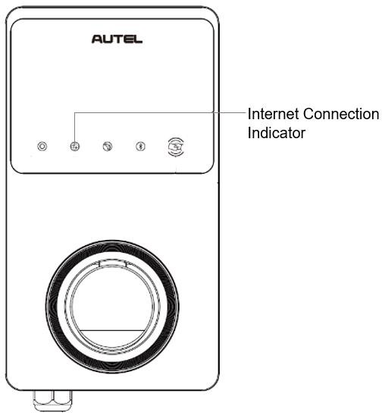***Figure 2-6 Internet Connection Indicator***

|  |  |
| --- | --- |
| Internet Connection Indicator | Indicateur de connexion Internet |

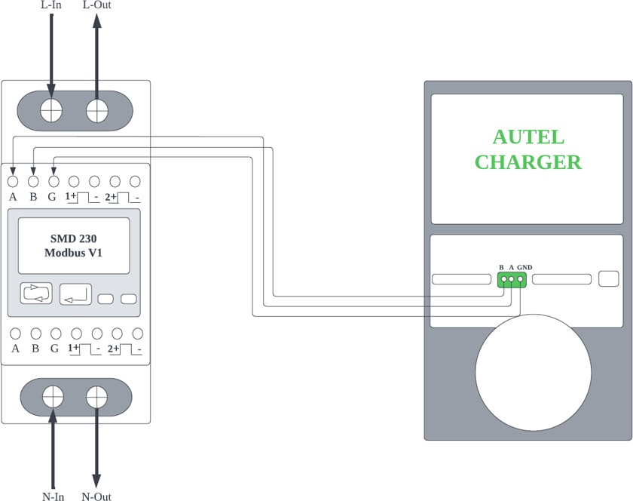

***Figure 2-7 SDM230-Modbus V1 Energy Meter RS485 Cable Wiring***

|  |  |
| --- | --- |
| L-In | L-Entrée |
| L-Out | L-Sortie |
| SMD 230 Modbus V1 | SMD 230 Modbus V1 |
| N-In | N-Entrée |
| N-Out | N-Sortie |
| AUTEL CHARGER | Borne de recharge AUTEL |

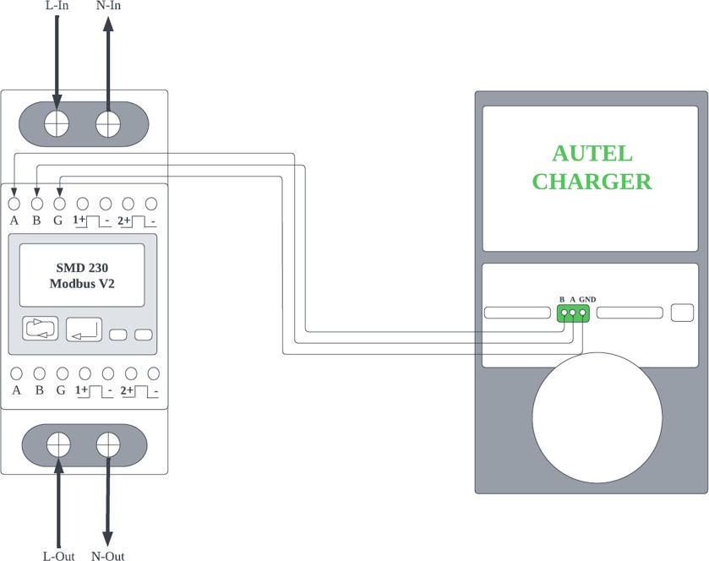 ***Figure 2-8 SDM230-Modbus V2 Energy Meter RS485 Cable Wiring***

|  |  |
| --- | --- |
| L-In | L-Entrée |
| L-Out | L-Sortie |
| SMD 230 Modbus V2 | SMD 230 Modbus V2 |
| N-In | N-Entrée |
| N-Out | N-Sortie |
| AUTEL CHARGER | Borne de recharge AUTEL |

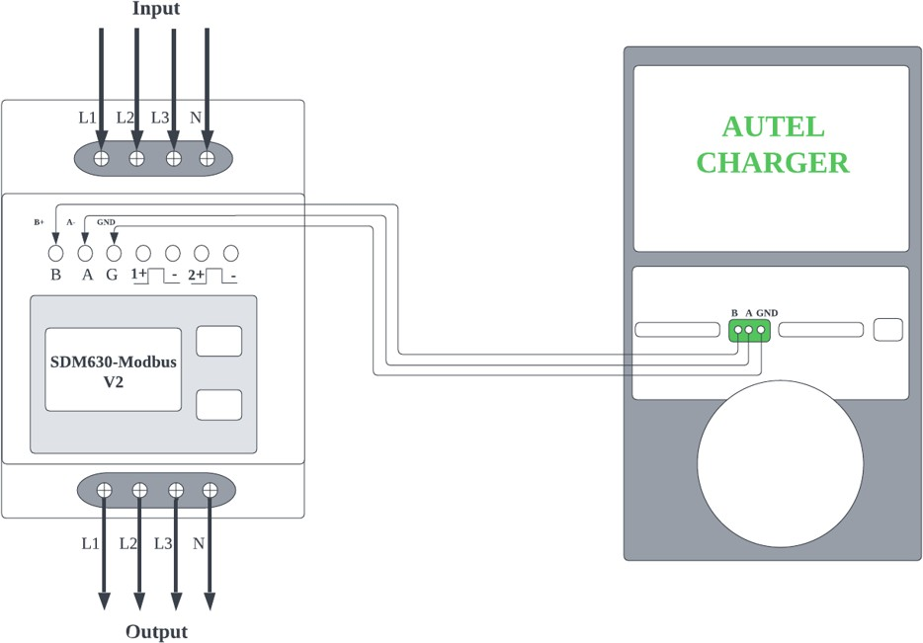

Figure 2-9 SDM630-Modbus V2 Energy Meter RS485 Cable Wiring

|  |  |
| --- | --- |
| Input | Entrée |
| Output | Sortie |
| SDM630-Modbus V2 | SDM630-Modbus V2 |
| AUTEL CHARGER | Borne de recharge AUTEL |

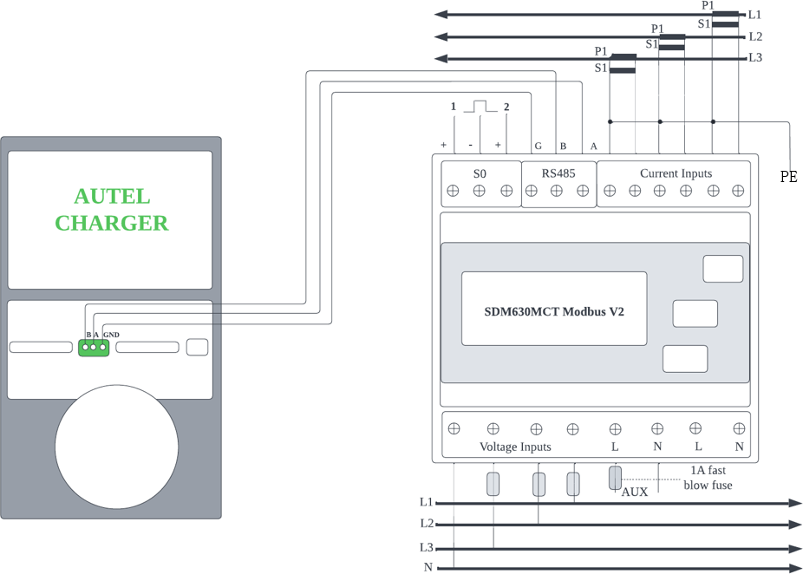Figure 2-10 SDM630MCT-Modbus V2 Energy Meter RS485 Cable Wiring

|  |  |
| --- | --- |
| PE | PE |
| SDM630MCT Modbus V2 | SDM630MCT Modbus V2 |
| Current Inputs | Entrées de courant |
| Voltage Inputs | Entrées de tension |
| 1A fast blow fuse | Fusible rapide 1A |
| AUTEL CHARGER | Borne de recharge AUTEL |

#### 

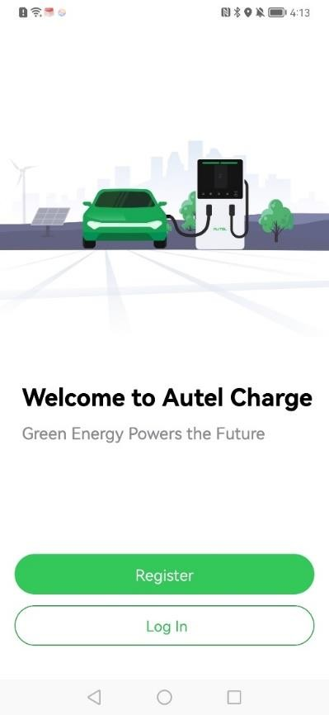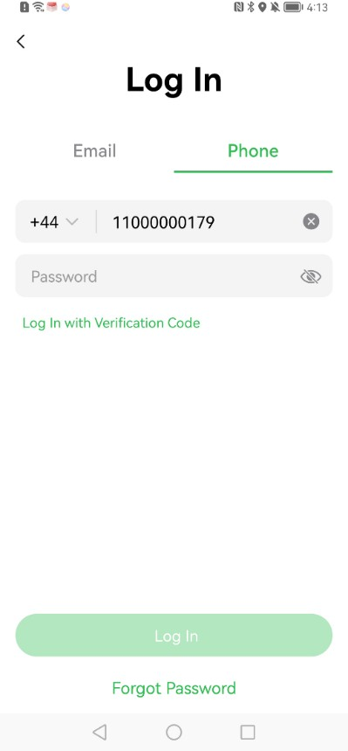

|  |  |
| --- | --- |
| Welcome to Autel Charge | Bienvenue à Autel Charge |
| Green Energy Powers the Future | Énergie verte, moteur de l'avenir |
| Register | S'inscrire |
| Log ln | Se connecter |
| Email | Email |
| Phone | Téléphone |
| Password | Mot de passe |
| Log In with Verification Code | Se connecter avec le code de vérification |
| Forgot Password | Oublier le mot de passe |

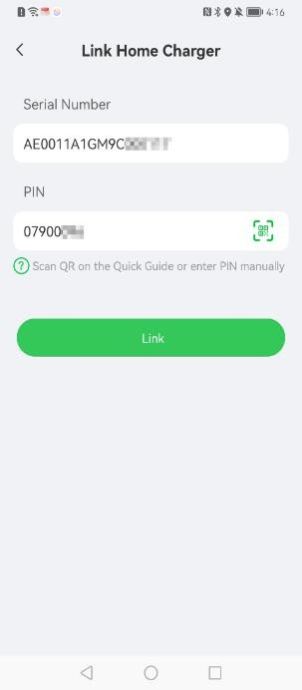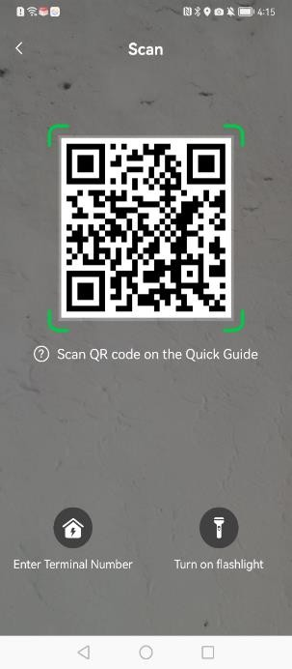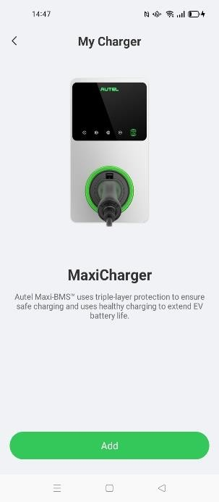

|  |  |
| --- | --- |
| My Charger | Ma borne de recharge |
| MaxiCharger | MaxiCharger |
| Autel Maxi-BMSTM uses triple-layer protection to ensure safe charging and uses healthy charging to extend EV battery life. | Autel Maxi-BMSTM utilise une protection à triple couche pour garantir une charge sûre et utilise une charge saine pour prolonger la durée de vie des batteries des VE. |
| Add | Ajouter |
| Scan | Scanner |
| Scan QR code on the Quick Guide | Scanner le code QR sur le guide rapide |
| Enter Terminal Number | Saisissez le numéro de terminal |
| Turn on flashlight | Allumez la torche |
| Link Home Charger | Lier la borne de recharge domestique |
| Serial Number | Numéro de série |
| PIN | PIN |
| Scan QR on the Quick Guide or enter PIN manually | Scannez le QR sur le guide rapide ou saisissez le code PIN manuellement. |
| Link | Lier |

#### 

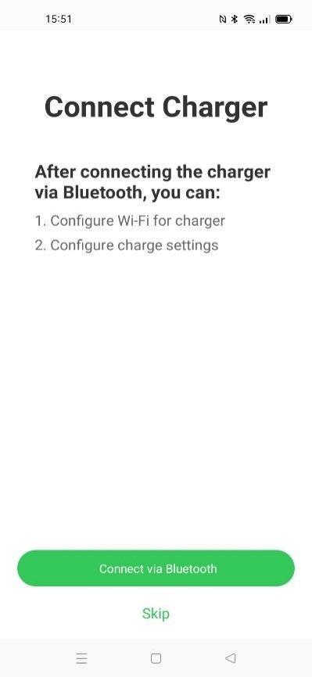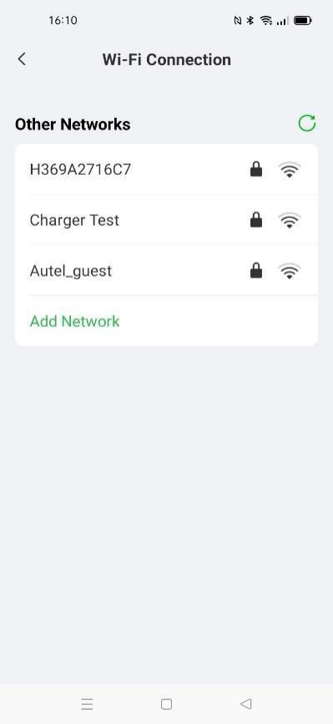

|  |  |
| --- | --- |
| Connect Charger | Connecter la borne de recharge |
| After connecting the charger via Bluetooth, you can: | Après avoir connecté la borne de recharge via Bluetooth, vous pouvez : |
| 1.Configure Wi-Fi for charger | 1. Configurer le Wi-Fi pour la borne de recharge |
| 2.Configure charge settings | 2. Configurer les paramètres de charge |
| Connect via Bluetooth | Connecter via Bluetooth |
| Skip | Ignorer |
| Wi-Fi Connection | Connexion Wi-Fi |
| Other Networks | Autres réseaux |
| Add Network | Ajouter un réseau |

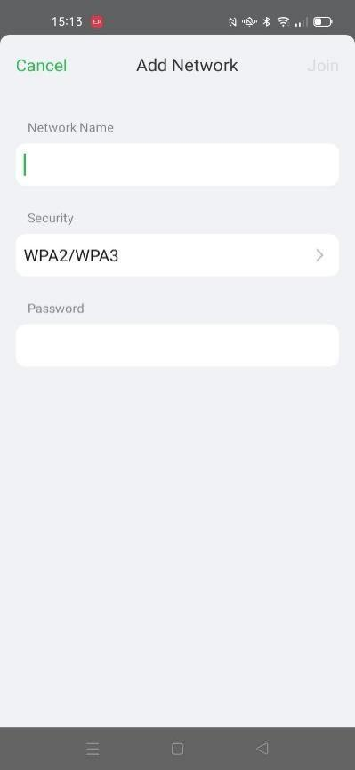

|  |  |
| --- | --- |
| Cancel | Annuler |
| Add Network | Ajouter un réseau |
| Network Name | Nom du réseau |
| Security | Sécurité |
| WPA2/WPA3 | WPA2/WPA3 |
| Password | Mot de passe |

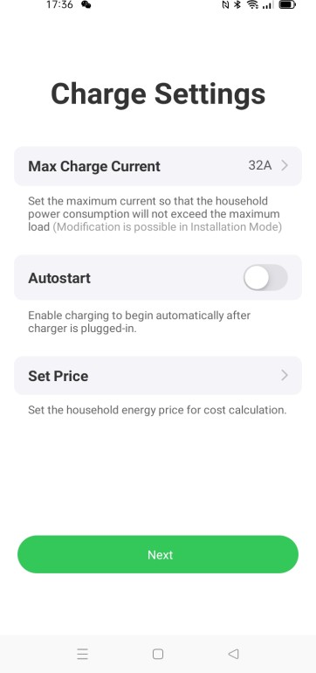

|  |  |
| --- | --- |
| Charge Settings | Paramètres de charge |
| Max Charge Current | Courant de charge maximal |
| Set the maximum current so that the household power consumption will not exceed the maximum load (Modification is possible in Installation Mode) | Réglez le courant maximal de manière à ce que la consommation d'énergie domestique ne dépasse pas la charge maximale (la modification est possible en mode installation). |
| Autostart | Démarrage automatique |
| Enable charging to begin automatically after charger is plugged-in. | Permet de démarrer automatiquement la charge après le branchement de la borne de recharge. |
| Set Price | Fixer le prix |
| Set the household energy price for cost calculation. | Fixer le prix de l'énergie domestique pour le calcul des coûts. |
| Next | Suivant |

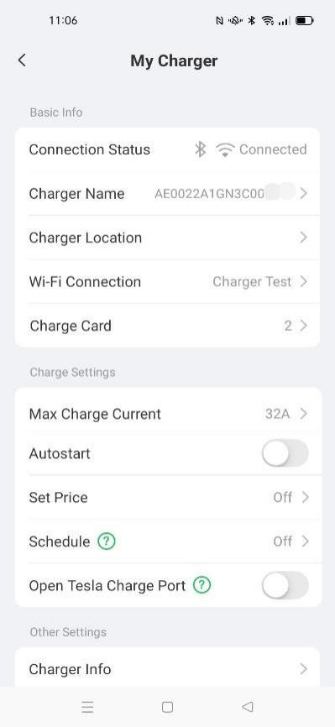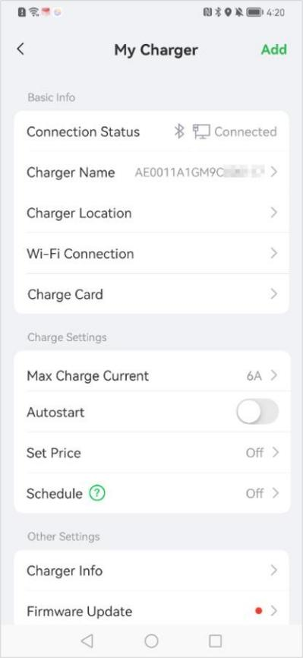

|  |  |
| --- | --- |
| My Charger | Ma borne de recharge |
| Add | Ajouter |
| Basic Info | Infos de base |
| Connection Status | État de la connexion |
| Connected | Connecté |
| Charger Name | Nom de la borne |
| Charger Location | Localisation de la borne |
| Wi-Fi Connection | Connexion Wi-Fi |
| Charger Test | Test de borne |
| Charge Card | Carte de charge |
| Charge Settings | Paramètres de charge |
| Max Charge Current | Courant de charge maximal |
| Autostart | Démarrage automatique |
| Set Price | Fixer le prix |
| Schedule | Programme |
| Open Tesla Charge Port | Ouvrir le port de charge Tesla |
| Off | Off |
| Other Settings | Autres paramètres |
| Charger Info | Infos sur la borne |
| Firmware Update | Mise à jour du micrologiciel |

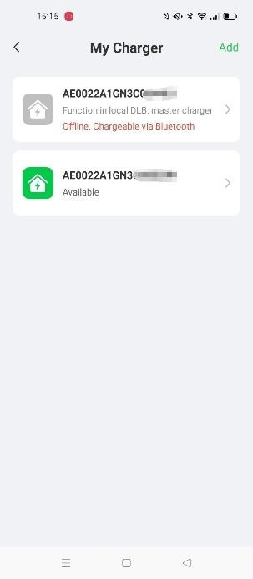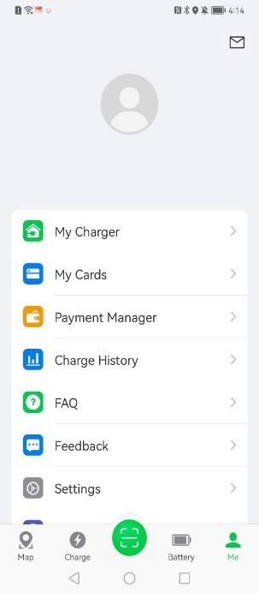

|  |  |
| --- | --- |
| My Charger | Ma borne de recharge |
| My Cards | Mes cartes |
| payment Manager | Gestionnaire de paiements |
| Charge History | Historique de charge |
| FAQ | FAQ |
| Feedback | Retour d'information |
| Settings | Paramètres |
| Map | Carte |
| Charge | Charge |
| Battery | Batterie |
| Me | Profil |
| MaxiCharger | MaxiCharger |
| Autel Maxi-BMSTM uses triple layer protection to ensure safe charging and uses healthy charging to extend EV battery life. | Autel Maxi-BMSTM utilise une protection à triple couche pour garantir une charge sûre et utilise une charge saine pour prolonger la durée de vie des batteries des VE. |
| Add | Ajouter |
| Function in local DLB: master charger Offline. Chargeable via Bluetooth | Fonction dans le DLB local : borne de recharge principale hors ligne. Chargeable via Bluetooth |
| Available | Disponible |

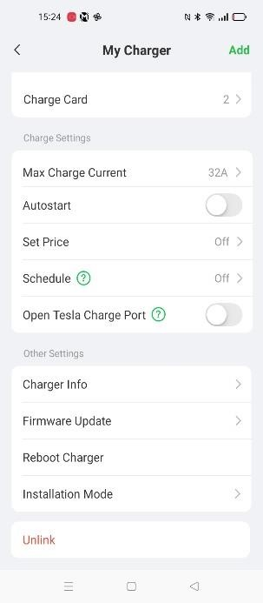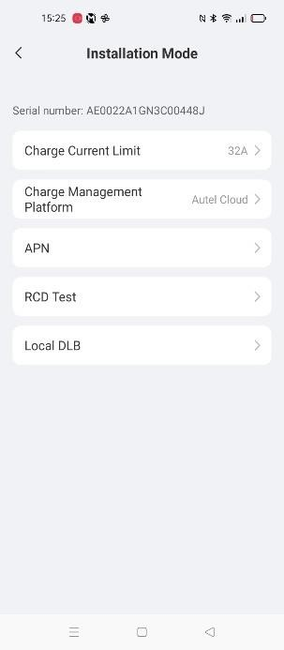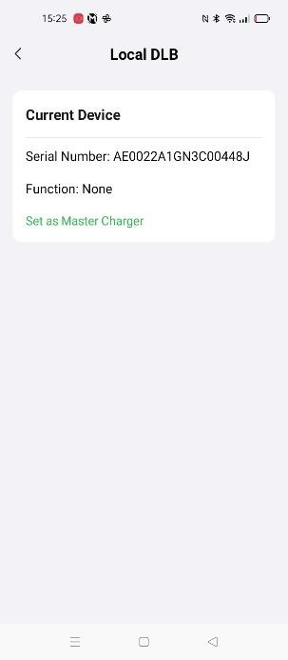

|  |  |
| --- | --- |
| My Charger | Ma borne de recharge |
| Add | Ajouter |
| Charge Card | Carte de charge |
| Charge Settings | Paramètres de charge |
| Max Charge Current | Courant de charge maximal |
| Autostart | Démarrage automatique |
| Set Price | Fixer le prix |
| Off | Off |
| Schedule | Programme |
| Open Tesla Charge Port | Ouvrir le port de charge Tesla |
| Other Settings | Autres paramètres |
| Charger Info | Infos sur la borne |
| Firmware Update | Mise à jour du micrologiciel |
| Reboot Charger | Redémarrer la borne |
| lnstallation Mode | Mode d'installation |
| Unlink | Délier |
| Installation Mode | Mode d'installation |
| Serial number:AE0022A1GN3C00448J | Numéro de série : AE0022A1GN3C00448J |
| Charge Current Limit | Limite de courant de charge |
| Charge Management Platform | Plateforme de gestion des frais |
| Autel Cloud | Autel Cloud |
| APN | APN |
| RCD Test | Test RCD |
| Local DLB | DLB local |
| Current Device | Appareil actuel |
| Function: None | Fonction : Aucune |
| Set as Master Charger | Définir comme borne principale |

#### 

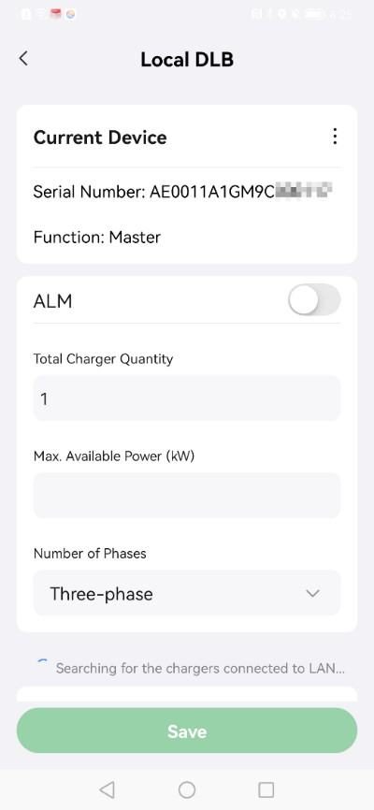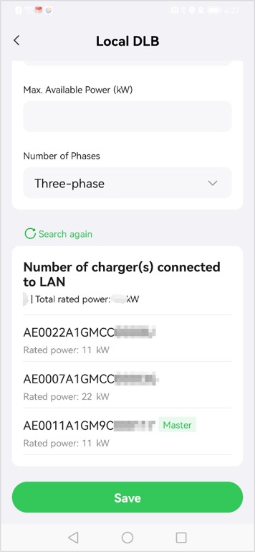

|  |  |
| --- | --- |
| Local DLB | DLB local |
| Current Device | Appareil actuel |
| Serial Number: | Numéro de série : |
| Function: Master | Fonction : Principal |
| ALM | ALM |
| Total Charger Quantity | Quantité totale de bornes |
| Max. Available Power (KW) | Puissance max. disponible (kW) |
| Number of Phases | Nombre de phases |
| Number of Phases | Nombre de phases |
| Three-phase | Triphasé |
| Searching for the chargers connected to LAN... | En train de rechercher les bornes de recharge connectées au LAN... |
| Save | Enregistrer |
| Search again | Rechercher à nouveau |
| Number of charger(s) connected to LAN | Nombre de borne(s) de recharge connectée(s) au LAN |
| Total rated power: | Puissance nominale totale : |
| Rated power: 11KW | Puissance nominale : 11 kW |
| Rated power: 22KW | Puissance nominale : 22 kW |
| Master | Principal |

#### 

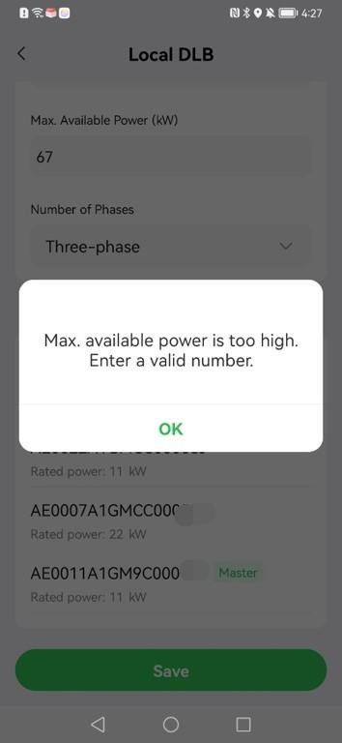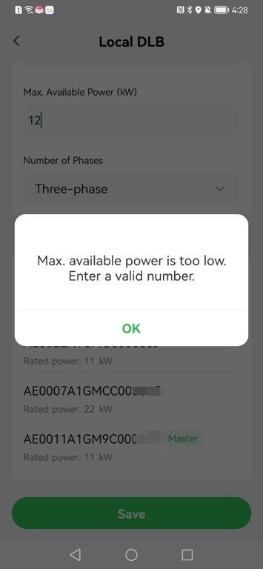

|  |  |
| --- | --- |
| Max. available power is too high. Enter a valid number. | La puissance maximale disponible est trop élevée. Saisissez un nombre valide. |
| Max. available power is too low. Enter a valid number. | La puissance maximale disponible est trop faible. Saisissez un nombre valide. |
| OK | OK |

#### 

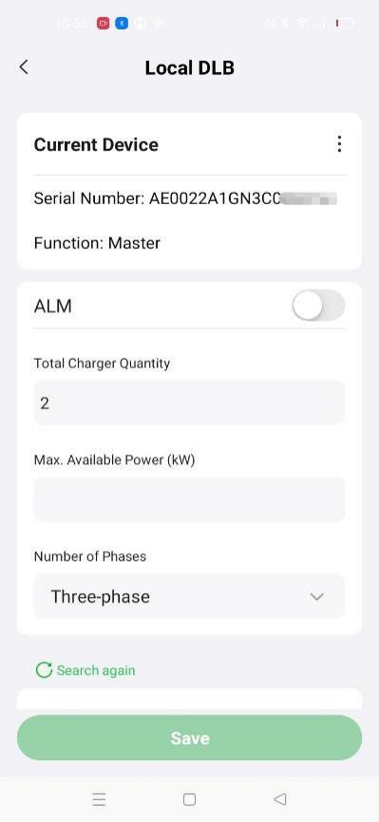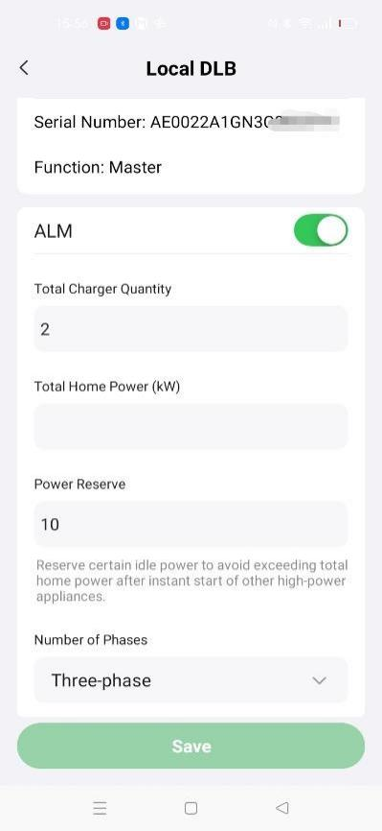

|  |  |
| --- | --- |
| Local DLB | DLB local |
| Current Device | Appareil actuel |
| Serial Number: AE0022A1GN3C | Numéro de série : AE0022A1GN3C |
| Function: Master | Fonction : Principal |
| ALM | ALM |
| Total Charger Quantity | Quantité totale de bornes |
| Total Home Power (kw) | Puissance totale domestique (kW) |
| Max. Available Power (kw) | Puissance max. disponible (kW) |
| Power Reserve | Réserve de puissance |
| Number of Phases | Nombre de phases |
| Three-phase | Triphasé |
| Search again | Rechercher à nouveau |
| Save | Enregistrer |
| Reserve certain idle power to avoid exceeding total home power after instant start of other high-power appliances. | Réservez une certaine puissance à vide pour éviter de dépasser la puissance totale du domicile après le démarrage instantané d'autres appareils à forte puissance. |

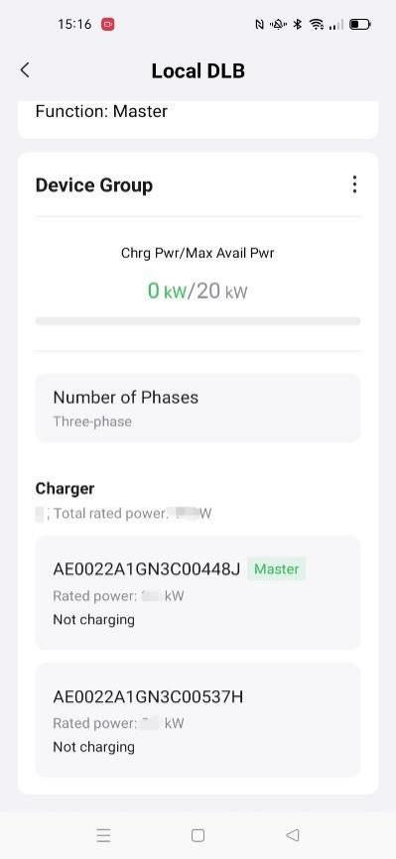

|  |  |
| --- | --- |
| Local DLB | DLB local |
| Function: Master | Fonction : Principal |
| Device Group | Groupe de dispositifs |
| Chrg Pwr/Max Avail Pwr | Puiss. Chrg/Puiss.Max.dispo. |
| 0 kw/20 kw | 0 kW/20 kW |
| Number of Phases | Nombre de phases |
| Three-phase | Triphasé |
| Charger | Borne de recharge |
| Total rated power : | Puissance nominale totale : |
| Master | Principal |
| Rated power: | Puissance nominale : |
| Not charging | Non en charge |

#### 

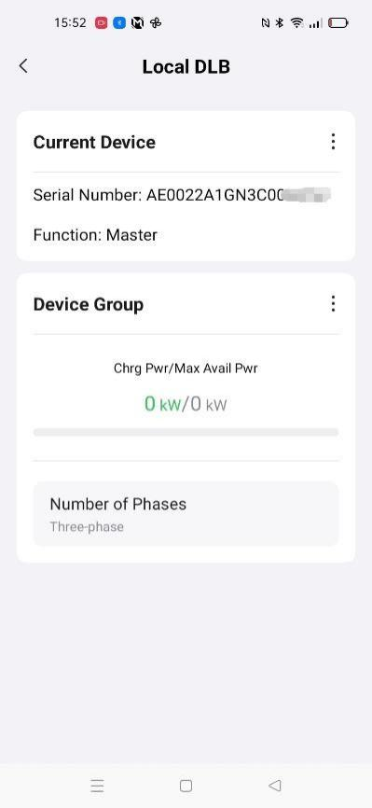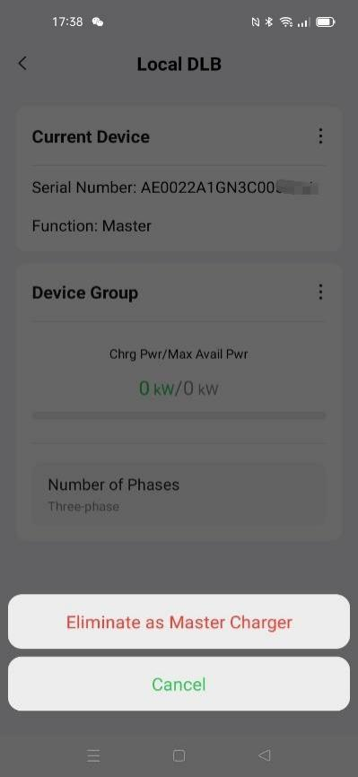

|  |  |
| --- | --- |
| Local DLB | DLB local |
| Local DLB | DLB local |
| Serial Number: | Numéro de série : |
| Function: Master | Fonction : Principal |
| Device Group | Groupe de dispositifs |
| Chrg Pwr/Max Avail Pwr | Puiss. Chrg/Puiss.Max.dispo. |
| 0 kw/0 kw | 0 kW/0 kW |
| Number of Phases | Nombre de phases |
| Three-phase | Triphasé |
| Eliminate as Master Charger | Annuler comme borne principale |
| Cancel | Annuler |

#### 

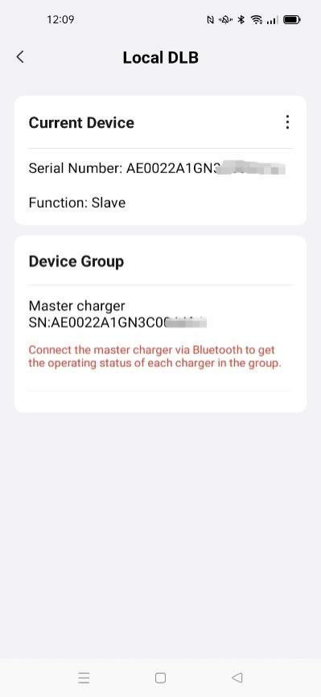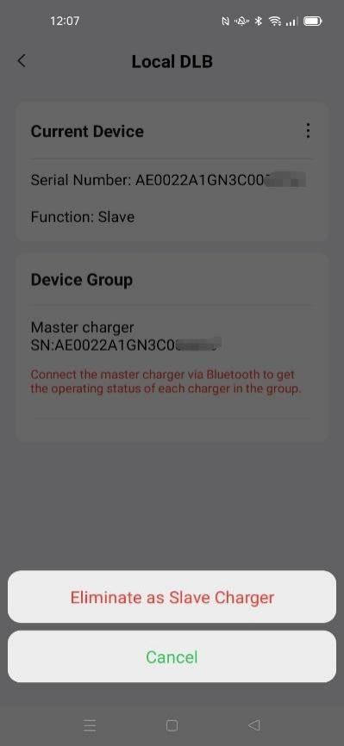

|  |  |
| --- | --- |
| Local DLB | DLB local |
| Current Device | Appareil actuel |
| Serial Number: | Numéro de série : |
| Function: Slave | Fonction : Secondaire |
| Device Group | Groupe de dispositifs |
| Master charger | Borne de recharge principale |
| Connect the master charger via Bluetooth to get the operating status of each charger in the group. | Connectez la borne de recharge principale par Bluetooth pour obtenir l'état de fonctionnement de chaque borne dans le groupe. |
| Eliminate as Slave Charger | Annuler comme borne secondaire |
| Cancel | Annuler |